
Кованые заборы (ручная ковка)
Тел.: (3822)200-664, (3822) 263-450
Сот.: 8-923-415-05-33 (Марина)
E-mail: kovka-na-veka@vtomske.ru
Http://kvk.tomsk.ru

Цены указаны в рублях за 1 м² без учета столбов.

З 001 - 2 300 руб./м² | З 002 – 2 800 руб./м²
З 001 - 2 300 руб./м² | З 001 - 2 300 руб./м²
З 001 - 2 300 руб./м² | З 001 - 2 300 руб./м²
Цены действительны на июнь – июль 2010 г.

Кованые заборы (ручная ковка)
Тел.: (3822)200-664, (3822) 263-450
Сот.: 8-923-415-05-33 (Марина)
E-mail: kovka-na-veka@vtomske.ru
Http://kvk.tomsk.ru

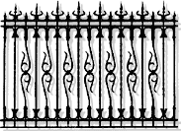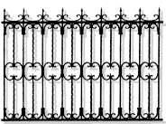

З 001 - 2 300 руб./м² | З 001 - 2 300 руб./м²
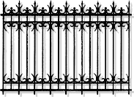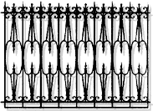

З 001 - 2 300 руб./м² | З 001 - 2 300 руб./м²

Цены действительны на июнь – июль 2010 г.

